ESCUELA SUPERIOR POLITÉCNICA DEL LITORAL
FACULTAD DE ECONOMÍA Y NEGOCIOS
EXAMEN MEJORAMIENTO
MICROECONOMÍA III

NOMBRE: _______________________________________________________
FECHA: Septiembre 12 de 2011

I PARTE: PREGUNTAS DE OPCIÓN MÚLTIPLE (30 PUNTOS)

- En un oligopolio con una empresa dominante:
- La empresa dominante obtiene el beneficio normal y las otras empresas un beneficio menor al normal.
- La presencia de otras empresas provoca un exceso de oferta en el mercado.
- El precio es fijado por la empresa dominante al nivel de producción que maximiza su beneficio y las otras empresas aceptan este precio como el precio del mercado.
- Todas las anteriores

- La tragedia de los comunes ocurre cuando:
- Un recurso común se convierte en rival en el consumo
- Un crimen es cometido en un lugar público
- Derechos de propiedad son ignorados
- Es mejorada la aplicación de la ley en lugares públicos

- En lo referente a las estrategias puras y sus equilibrios:
- Las estrategias puras son el caso extremo de las estrategias mixtas, σ = 1 o σ = 0
- Los equilibrios en estrategias mixtas nunca contienen a los equilibrios en estrategias puras.
- Las estrategias puras son un concepto completamente diferente del de estrategias mixtas
- Ninguna de las anteriores

- El teorema de Coase garantiza que:
- Nunca es posible encontrar una solución negociada a los problemas planteados por las externalidades
- La definición clara de los derechos de propiedad hace que sea posible la negociación
- En aquellas situaciones en que la negociación es posible se eliminará la externalidad con independencia de cómo se hayan distribuido los derechos de propiedad
- Nada de lo anterior

- En el caso de liderazgo de precios por parte de la empresa dominante, todas las demás en la industria puramente oligopólica tendrán su nivel óptimo de producción:
- Siempre
- A menudo
- Nunca
- En ocasiones

II PARTE: VERDADERO O FALSO. JUSTIFIQUE SU RESPUESTA (10 PUNTOS)

- En un juego del dilema del prisionero repetido, los jugadores son capaces de alcanzar un resultado cooperativo.

- Contrario a lo que los músicos opinan, descargar música desde el internet no es un problema de free-rider.

III PARTE: RESUELVA LOS SIGUIENTES EJERCICIOS (60 PUNTOS)

- Suponga un mercado formado por tres empresas que emiten CO2. Los costes marginales de abatimiento de cada empresa son los siguientes:

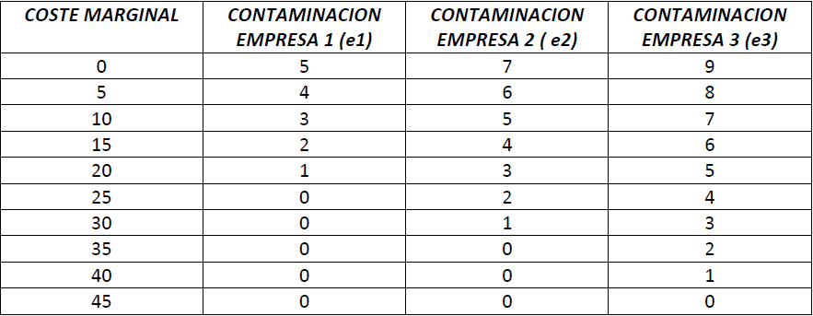

El daño marginal de la contaminación es constante e igual a 15.

- Calcule el nivel de contaminación en ausencia de regulación y el nivel óptimo de contaminación.
- Calcule el número de permisos que debería darse a cada empresa mediante un sistema de reparto igualitario para alcanzar el nivel óptimo de contaminación.
- Suponga que la autoridad ambiental quiere inducir el nivel óptimo de contaminación, para lo cual dispone de un impuesto por unidad de contaminación.

- Suponga que la OPEP está conformada por Arabia Saudita y Nigeria, quienes evalúan la posibilidad de un acuerdo para fijar los precios del petróleo. Si ellos mantienen el acuerdo, Arabia Saudita ganaría $100 millones de dólares en beneficios y Nigeria ganaría $60 millones. Si ambas rompen el acuerdo, Arabia Saudita ganaría $70 millones y Nigeria ganaría sólo $30 millones. Si Arabia Saudita traiciona el acuerdo y Nigeria no, Nigeria ganaría $25 millones y Arabia Saudita ganaría $80 millones. Del mismo modo, si Nigeria traiciona el acuerdo y Arabia Saudita no, Nigeria ganaría $75 millones y Arabia Saudita ganaría $50 millones.
  - Represente el juego en forma normal.
  - ¿Tienen los países una estrategia dominante?
- ¿Existe algún equilibrio de Nash?. Explique.
- Represente el juego en forma extensiva y resuelva por inducción hacia atrás si se sabe que Arabia Saudita toma primero la decisión.
- Si Nigeria sabe que Arabia Saudita tiene una estrategia de ojo por ojo que definitivamente seguirá, ¿Cuál debería ser la estrategia de Nigeria?

- Considere los siguientes bienes y servicios. Identifique sus características en términos de rivalidad y excluibilidad, luego categorice cada uno como privado, público o recurso común. Explique sus respuestas.
  - Calles de la ciudad congestionadas:
________________________________________________________________________________________________________________________________________________________________________________________________________________________________________________________________________________________________________________________________

  - Un poema:
________________________________________________________________________________________________________________________________________________________________________________________________________________________________________________________________________________________________________________________________

  - Una piscina pública congestionada:
________________________________________________________________________________________________________________________________________________________________________________________________________________________________________________________________________________________________________________________________

- Investigación médica general sobre la relación entre el estilo de vida de las personas y enfermedades al corazón:
________________________________________________________________________________________________________________________________________________________________________________________________________________________________________________________________________________________________________________________________

